**XAMARIN PROJEKT**



Table of Contents

Vores løsning 2

Skærmbilleder 3

Login 3

Historik 4

Tidsregistrering 6

”Gamification” 8

Vores erfaringer med Xamarin.Forms 9

# Vores løsning

Vi har valgt at lave opgave 1 – tidsregistrering. Vi har valgt at udvikle appen med Xamarin.Forms i et forsøg på at bruge appen på alle tre platforme. Udover blot at forsøge at få det til at virke på alle platforme, har vi også forsøgt at få det til at se nogenlunde pænt og brugervenligt ud, da dette er et af Xamarin.Forms største udfordringer. Vi tog meget inspiration fra den allerede eksisterende Advosys iOS app, hvor vi har benyttet master/detail-layoutet fra iOS til at vise datoer og tidsregistreringer.

## Skærmbilleder

### Login

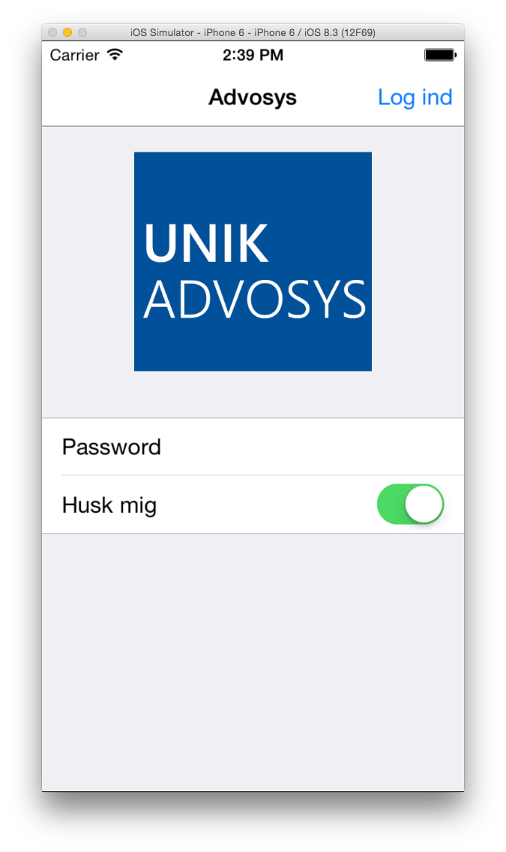

Login-skærmen er den første skærm, man møder. Skærmen kan til gengæld intet overhovedet. Man kan indtaste et password, og trykke login, men der ligger ikke noget kald bagved. Det er blot et ”proof-of-concept”.

### Historik

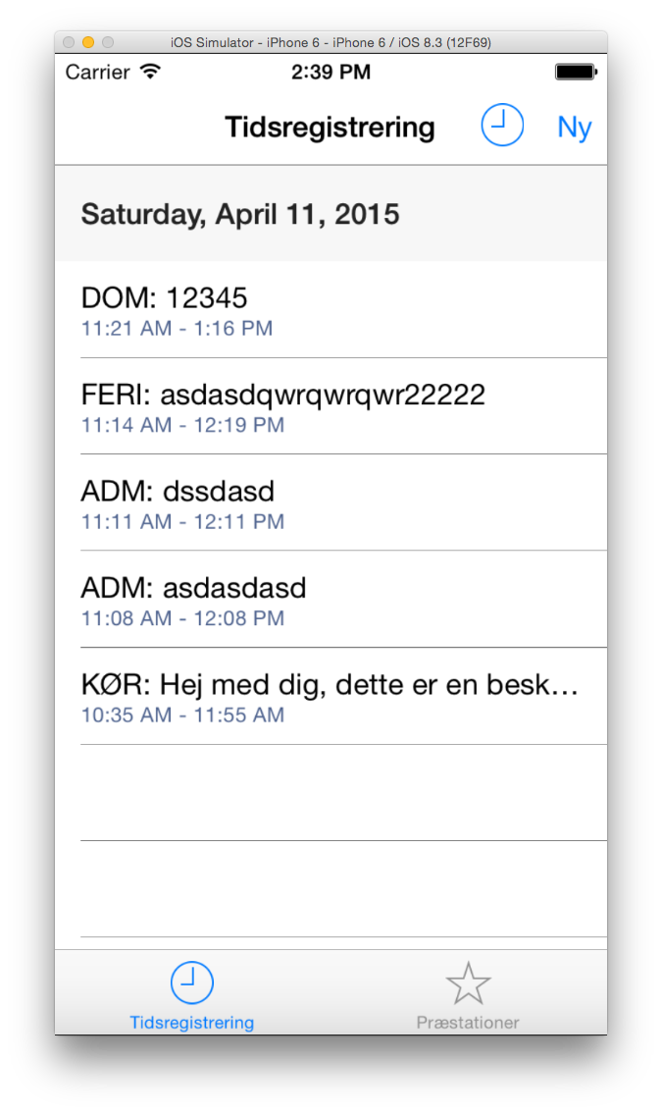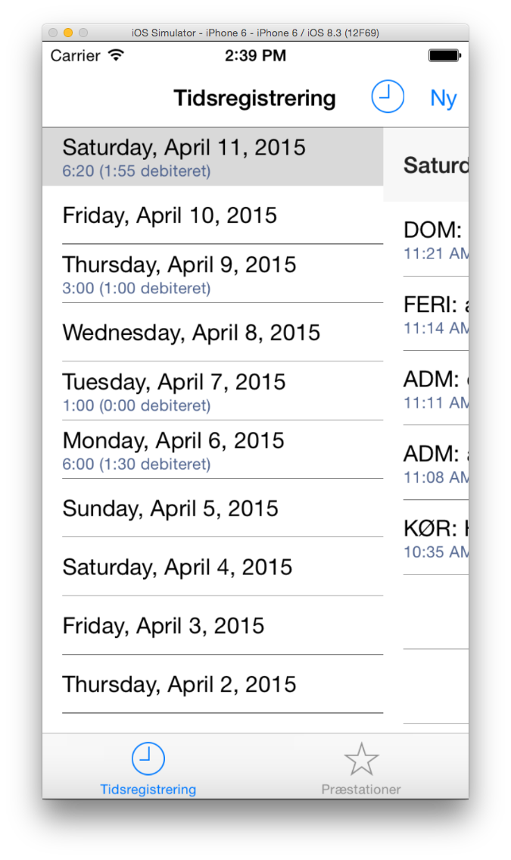

”Historik”-siden er den næste man møder efter login. Her kan man se eksisterende tidsregistreringer. Hvis man swiper til højre eller trykker på uret i toppen åbnes oversigten over datoer. Her kan man så vælge en anden dato. Det er ikke nødvendigt at vælge den dato man ønsker at registrere tid på. Dette kan man også gøre på registreringssiden.

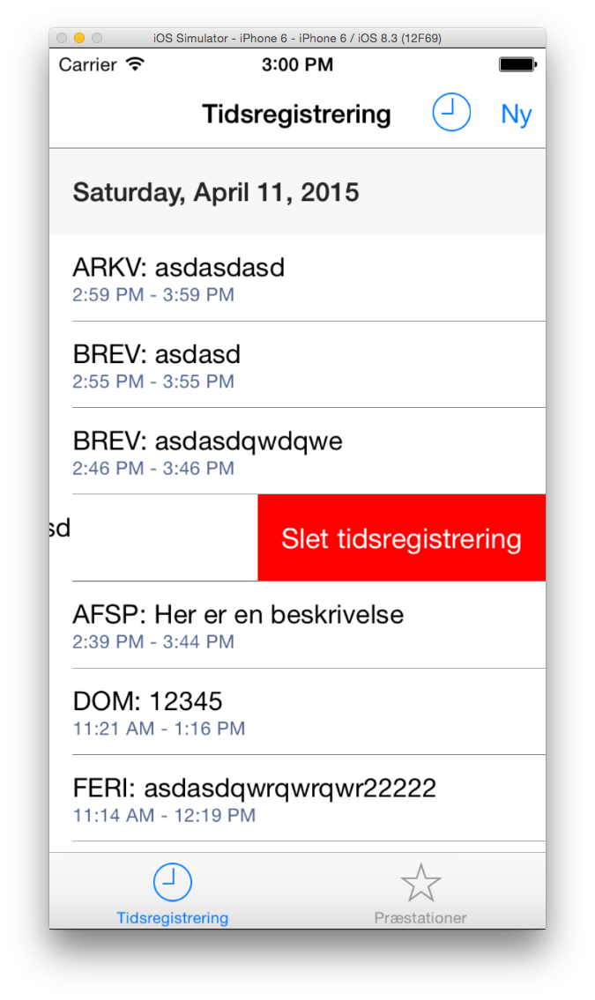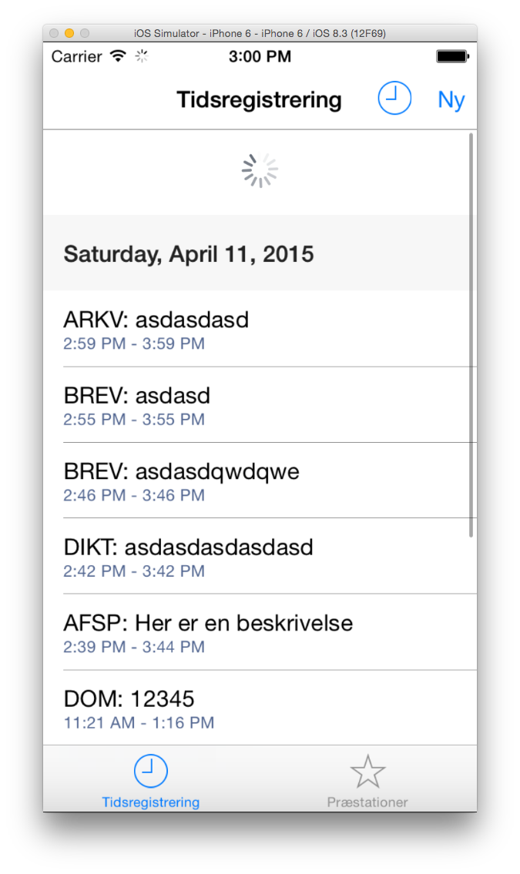

På disse screenshots ser vi de lidt mere skjulte funktioner. På iOS er det efterhånden en kendt feature at swipe mod venstre på et list-item for at få andre funktioner frem, ligesom at højreklikke på noget på en PC. Her er ”slet”-funktionen. På det et skærmbillede ser vi at man kan trække i listen for at få den til at opdatere. For at komme til tidsregistrering vælger vi ”Ny” oppe i menuen.

### Tidsregistrering

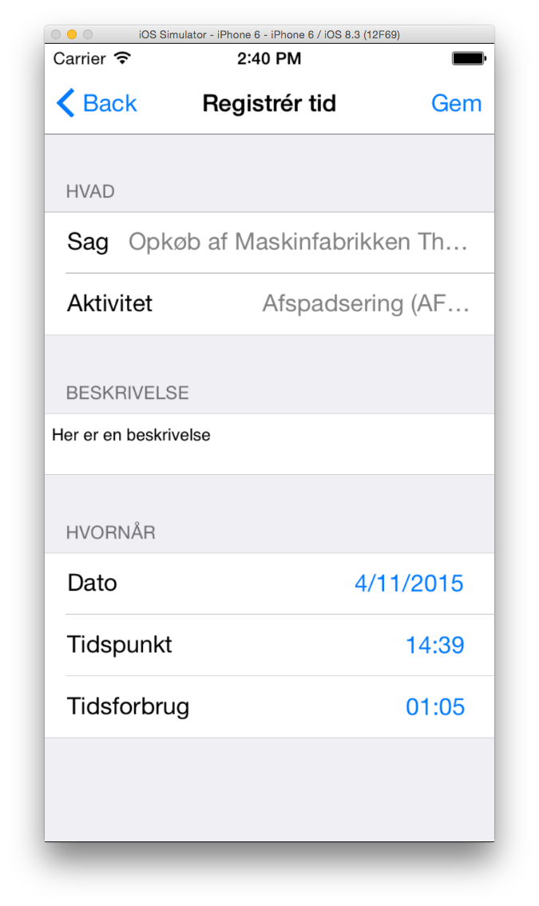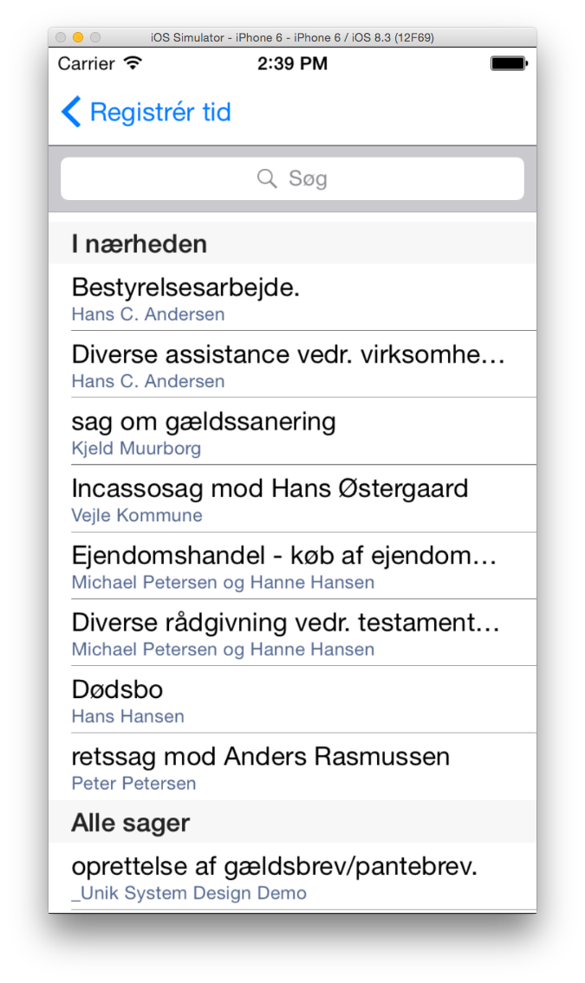

Her ser vi en udfyldt tidsregistreringsform. Man kan gå tilbage ved at trykke ”Back” (på en iPhone med engelsk sprog.) Her trykker man blot på et felt for at udfylde det. For at vælge en sag eller aktivitet vælger man blot sag- eller aktivitetsfeltet, der sender en videre til det højre skærmbillede. Skærmbilledet viser sagerne, der er hentet fra web-servicen. Læg mærke til, at der er to kategorier i listen: ”I nærheden” og ”Alle sager”. ”I nærheden” henter lokation fra GPS og viser disse øverst.

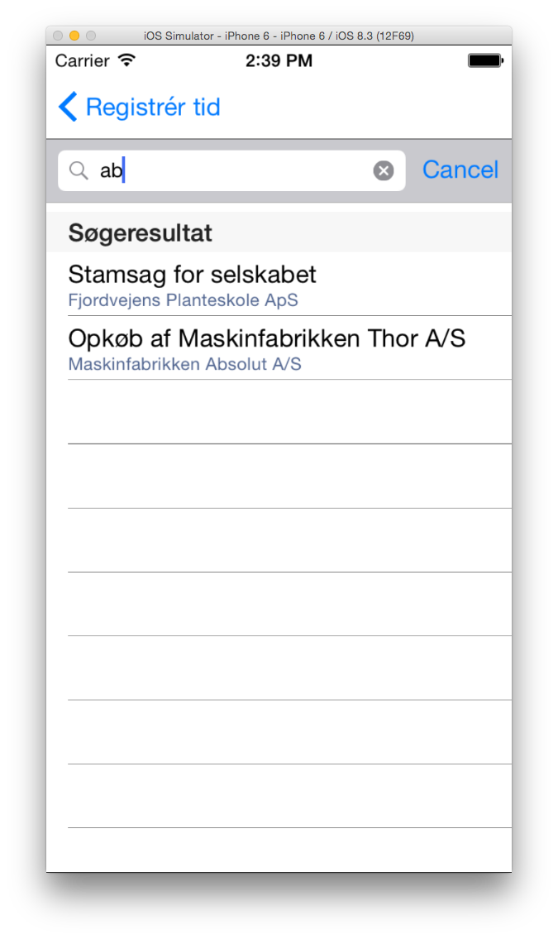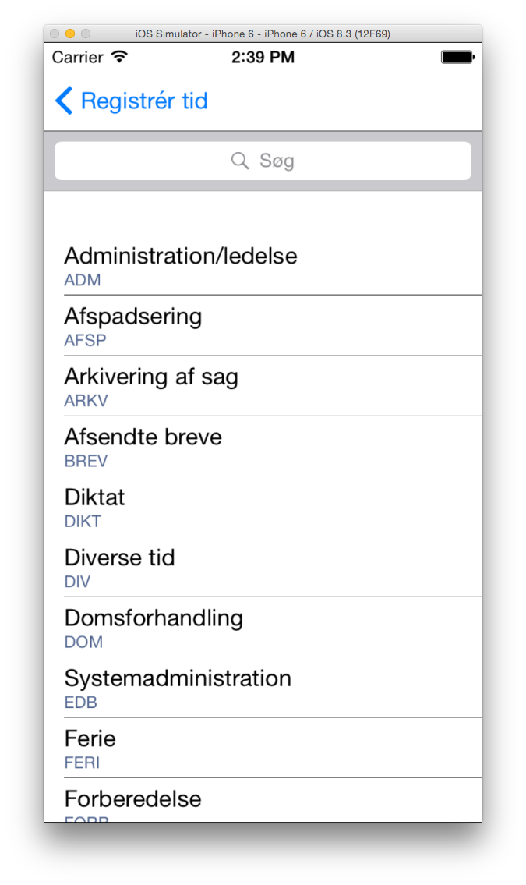

Som det kan ses på venstre skærmbillede kan man søge i listen, mens det højre viser aktivitetslisten, der ikke er så spændende.

# ”Gamification”

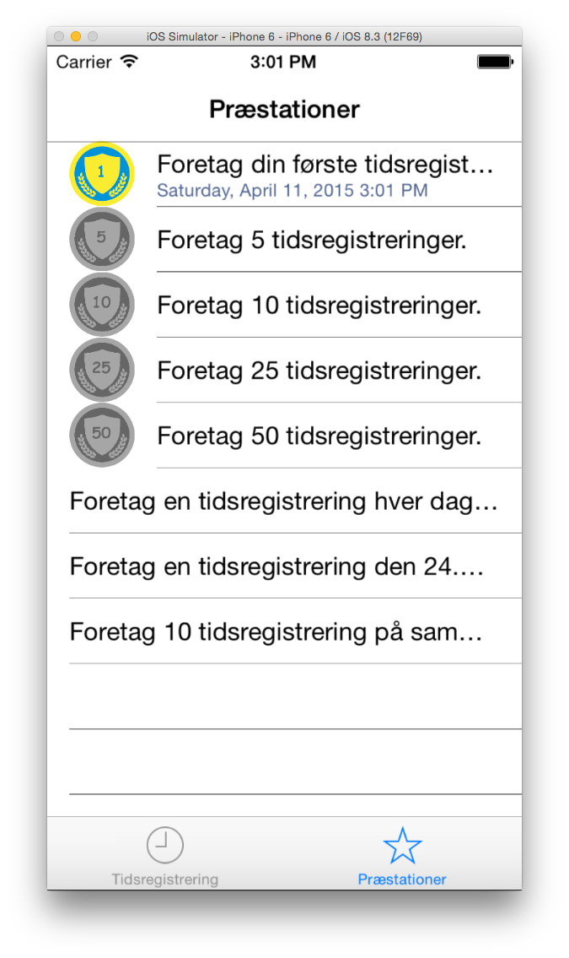

Vi har tænkt meget over gamification, og vi havde mange ambitiøse idéer. Vi nåede desværre kun at implementere den simpleste og mest kendte funktion: ”Achievements”/præstationer/badges, som kendt fra computerspil og andre apps som fx Foursquare. Man får point/badges ved at udføre opgaver i appen, fx ”hot streaks” hvor man får achievements for at registrere tid regelmæssigt, eller for at registrere mange gange på én dag.

Vores anden idé, som vi ikke nåede, var en ”Cookie Clicker” Light/”The Simpsons Tapped Out”/”Adventure Capitalist”-blanding. Idéen med Cookie Clicker er, at man trykker på en stor virtuel småkage og få point, så man kan bytte point til små hjælpere, der hjælper en med at klikke på småkagen. Totalt tidsfordriv! Problemet med det er, at man bruger tid på at lave ingenting – det skal helst være noget, der sker i forbindelse med tidsregistrering som belønning. Vi tænkte på, at man kunne få en ”token” til at bytte til små hjælpere hver gang man registrerede tid. Jo flere hjælpere, jo hurtigere steg ens score. Disse hjælpere kunne så være i ”advokat”-temaet: advokatsekretær, advokater, jurastuderende, hele advokat-kontorer (når man har fået mange tokens) – jo flere advokat-minions, jo højere score.

En sidste idé var, at man kunne lave det tidsregistrering om til at en lille rollespil/RPG, hvor man fik levels, titler, og gear ála World of Warcraft, men det appellerer nok ikke så meget til de ældre brugere.

# Vores erfaringer med Xamarin.Forms

Det er utrolig nemt at få en pænt-udseende data-indtastningsapp med Xamarin.Forms. Til gengæld synes vi, at Xamarin.Forms er en lidt umoden platform, der stadig har en masse bugs og kryptiske fejl i sig. Det virker rigtig godt – når det altså virker. Vi havde store problemer med at få lov til at udvikle på flere computere pga. Inkompatible NuGet pakker (altså Xamarin’s pakker, der havde konflikt med hinande), knap så god integration med Visual Studio og meget kryptiske fejl. På et tidspunkt blev vi nødt til at flytte al koden over i en ny solution, fordi det simpelthen ikke virkede længere. Debuggeren/forbindelsen mellem Visual Studio og emulatorerne er også tit ustabil og langsom – nogle gange fryser den uden grund og crasher Visual Studio.

Dertil er der store problemer med Android-emulatorer. De er ofte langsomme (især hvis man ikke bruger masser af tid på at google sig frem til en løsning,) Windows Phone-emulatorerne virker også udmærket, men det er iOS-emulatorerne, der virker bedst. Det kan derfor anbefales at få fat i et par devices at arbejde på.

En anden ulempe ved Xamarin.Forms er, at der ikke er en designer. Man bliver derfor nødt til at starte appen op for at se om ens design ser godt ud. Der er til gengæld god support for at designe forskelligt på hver platform, fx kan man sætte en margen eller skriftstørrelse forskelligt for hver platform uden store problemer.

Xamarin har lavet nogle rigtig gode NuGet pakker under navnet XLabs.*, der indeholder fx GPS- og kamera-implementationer til alle platforme og meget, meget mere, så man ikke behøver at rode særlig meget rundt i platformsprojekterne.

Vi vil nok konkludere, at man godt kan vente måske ét år med at begynde med Xamarin.Forms. Visual Studio 2015 (lige nu i beta) har en Microsoft Android emulator, der virker langt bedre end Googles emulator. Dertil er Xamarin et indbygget tilvalg i VS2015 installeren, så der må siges at være god support fra Microsoft. På det tidspunkt er Xamarin.Forms nok også et mere stabilt produkt med endnu flere fejlrettelser, og nok også flere features og indbyggede controls.

